32

Melatih & Melipatgandakan

BERSAKSI KEPADA
ORANG-ORANG LAIN



Kunci bagi pertumbuhan jemaat anda

Buku Pelatihan Penggembalaan (Tingkat 1)


* Diterjemahkan dan diproduksi oleh Terang Nusa, dengan ijin dari “Train & Multiply”, SEAN, Casilla 61, Vina del Mar, Chile.
Mohonlah kepada Tuhan kuasa Roh Kudus untuk bersaksi dalam kasih demi Tuhan Yesus Kristus.

TUJUH PRINSIP ALKITABIAH UNTUK BERSAKSI

Bersaksi untuk Kristus :

- Bersama-sama dengan orang-orang percaya lain.

- Terlebih dahulu kepada keluarga dan teman-teman anda.

- Dengan iman.

- Dengan kuasa Roh Kudus.

- Dengan fokus pada Yesus Kristus.

- Dengan kasih.

- Untuk membuat murid-murid yang patuh kepada Kristus.

- Bersaksi bersama-sama dengan orang-orang percaya lain.

Bersaksi berarti berbicara kepada orang-orang lain tentang hidup, kematian dan kebangkitan Tuhan Yesus Kristus. Salah satu perintah-Nya ialah untuk bersaksi bagi Dia. Itulah sebabnya kita mengajar semua orang percaya untuk bergaul dan bersaksi tentang Yesus (Mat.28:19; Kisah Para Rasul 1:8).

Hanya memberikan pelajaran tentang penginjilan pribadi saja tidak cukup. Penginjilan dipelajari dengan mempraktekkan. Ajaklah semua orang yang anda ajar untuk bersaksi kepada teman-teman dan kerabat mereka sendiri (Mat.4:19).
Jemaat-jemaat menjadi macet bila mereka berhenti menginjili. Ini sering terjadi bila suatu jemaat baru mulai mengadakan kebaktian umum.
Jangan biarkan jemaat anda melalaikan penginjilan pribadi.
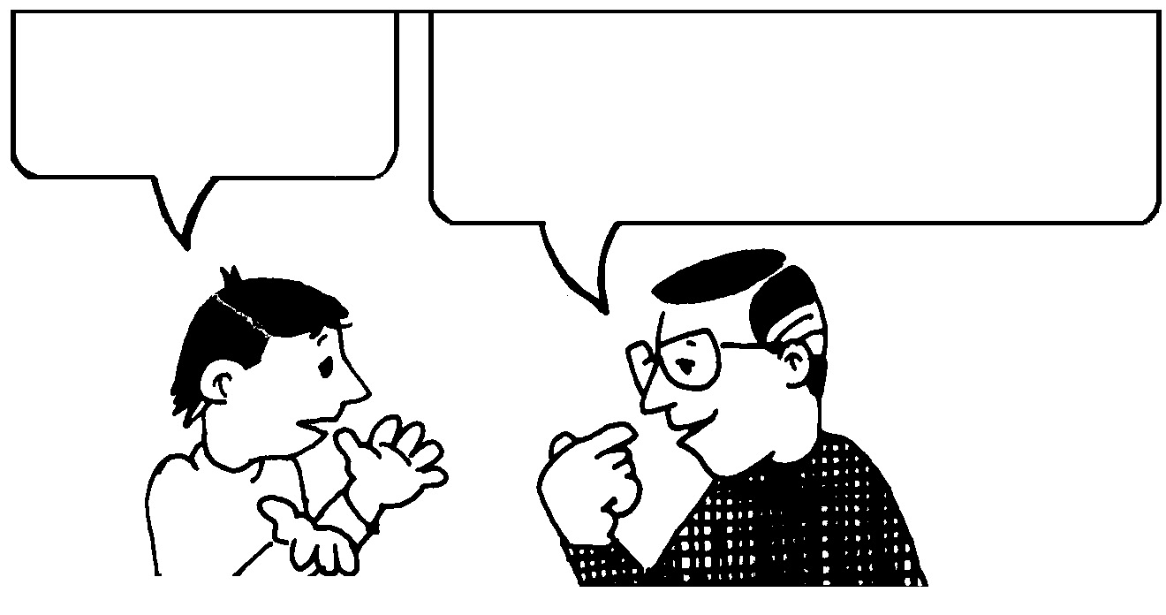
Tetapi Pak Pendeta,
Saya tak tahu
bagaimana caranya
bersaksi!

Ikutlah aku, Asep. Kau akan belajar
sambil melihat saya. Kemudian kau
dapat meniru saya (1 Kor.11:1). Mari
kita pergi dan berbicara dengan ayahmu.
- Bersaksi adalah tugas harian : (Berilah tanda pada jawaban yang benar)

pendeta saja. ( )
setiap orang percaya. ( )

Tuhan Yesus mengutus para murid-Nya pergi berdua-dua (Mark.6:7). Para Rasul tidak pernah pergi sendiri (kecuali pada peristiwa-peristiwa tertentu). Jika kita pergi berdua atau dalam kelompok kecil, seorang saksi yang lebih berpengalaman dapat menunjukkan kepada pengikut-pengikut yang kurang pengalaman bagaimana cara mengerjakannya. Ini menimbulkan pengaruh yang lebih besar pada orang-orang. Jika tak ada orang yang dapat menemani anda, jangan memasuki rumah di mana seseorang dari lawan jenis tinggal sendiri.

- Paling baik bersaksi :

sendiri. ( )
dengan orang lain. ( )


Bersaksi Kepada Teman-teman Dan Kerabat Terlebih Dahulu
Apakah tidak lebih baik jika berbicara dulu kepada orang-orang yang tidak mengenal kita.
Kita akan kehilangan banyak waktu untuk membangun kepercayaan. Keluarga dan teman-teman kita akan mendengarkan kita karena mereka telah mengenal kita. Tuhan berkata, “Percayalah kepada Tuhan Yesus Kristus dan engkau akan selamat, engkau dan seisi rumahmu”
(KPR 16:31).
Dalam Kisah Para Rasul, Tuhan sering menyelamatkan seluruh keluarga setelah seorang petobat baru bersaksi kepada keluargannya (atau memungkinkan sesama orang Kristen berbuat demikian): Kisah Para Rasul 10:24, 44; 16:14-15, 30-34; 18:8).
- Kita akan lebih berhasil bila kita bersaksi lebih dahulu kepada :
orang-orang tak dikenal. ( )
kerabat. ( )

Bersaksi Dengan Iman
Pekerjaan keselamatan Tuhan Yesus Kristus begitu besarnya hingga Ia dapat mengampuni dan menerima pendosa yang paling busuk (1 Tim.1:12-15).Kita diselamatkan karena iman kita dalam Tuhan. Kita juga mencari keselamatan bagi orang-orang lain dengan iman yang sama (Mat.8:13).

Tetapi ayahku seorang yang keras hati.

Tidak, saudaraku. Ia hanya belum percaya. Tetapi kau akan membawanya kepada Kristus melalui iman-mu. Ia seperti orang lumpuh yang tidak dapat berjalan kepada Yesus. Tetapi teman-temannya mengajaknya. (Mark.2:3)

Iman kita membawa keselamatan lebih dekat kepada keluarga-keluarga kita (KPR 16:31). Tuhan menolong setiap pengikut untuk ngembangkan imannya sendiri; tetapi pada awalnya, orang yang belum bertobat diyakinkan oleh iman kita.

Ingatlah, orang yang tidak percaya rohaninya mati dalam dosa; ia tidak dapat mengangkat dirinya sendiri.
- Biasanya, untuk membangunkan orang yang tidak percaya, Tuhan memakai iman :

orang-orang tak dikenal. ( )
teman-teman dekat dan kerabat. ( )

- Bersaksi Dengan Kuasa Roh Kudus
Yesus Kristus berjanji dalam KPR 1:8: “Tetapi kamu akan menerima kuasa, kalau Roh Kudus turun atas kamu, dan kamu akan menjadi saksi-Ku di Yerusalem, dan di seluruh Yudea dan Samaria dan sampai ke ujung bumi.”

Kuasa ini untuk bersaksi. Kita berdoa dengan khusuk agar Tuhan mengurapi kita dengan Roh KudusNya supaya menjadi saksi-saksi yang berhasil. Roh Kudus membuat perkataan kita yang terbata-terbata menusuk langsung ke dalam hati orang-orang.

Berbicaralah dengan ayahmu dulu, Asep.
Tetapi saya tak pandai berbicara. Ia tak akan memperhatikan saya.




Hanya Tuhan yang mengampuni dosa; tetapi kita memaklumkan pengampunan kepada pendosa bila ia menyesal. Inilah arti dari “menggunakan kunci kerajaan”. (Mat.16:19; 18:18). Kunci-kunci ini pertama kali dijanjikan kepada Petrus. Juga diberikan kepada murid-murid lain (bandingkan Mat.16:15-19 dengan Mat.18:18 dan Yoh. 20:22-23). Tuhan memberikan kuasa yang sama kepada semua yang bersaksi untuk Kristus (Rom.1:16; 2 Tim.2:2; 4:5).
Marilah kita berdoa agar Tuhan mengurapi kita dengan Roh KudusNya …Terima kasih Tuhan, atas janjiMu untuk menemani kami.
Urapilah kami dengan Roh KudusMu ….
Tepat. Kesaksian yang paling rendah hati dan gagap menjadi penuh kuasa bila diurapi dengan Roh. Hanya Tuhan yang dapat menghidupkan hati yang sudah mati karena langgaran hukum dan dosa (Ef.2:1).
Kesaksian kita bagi Kristus membawa wewenang dari Allah yang Mahakuasa. Jika kau memuliakan Yesus, perkataan-mu yang terbata-bata dapat meluruhkan hati yang paling keras. (Yer.23:29).
Saya tahu. Saudara
sepupu saya, Agus
memenangkan saya dan keluarganya kepada Kristus. Ia tidak fasih berbicara ! Ia kehilangan beberapa gigi depannya ! Tetapi ia meyakinkan saya bahwa saya seorang pendosa dan membu-
tuhkan ampun dari Yesus.

5. Bersaksi Dengan Fokus Pada Yesus Kristus
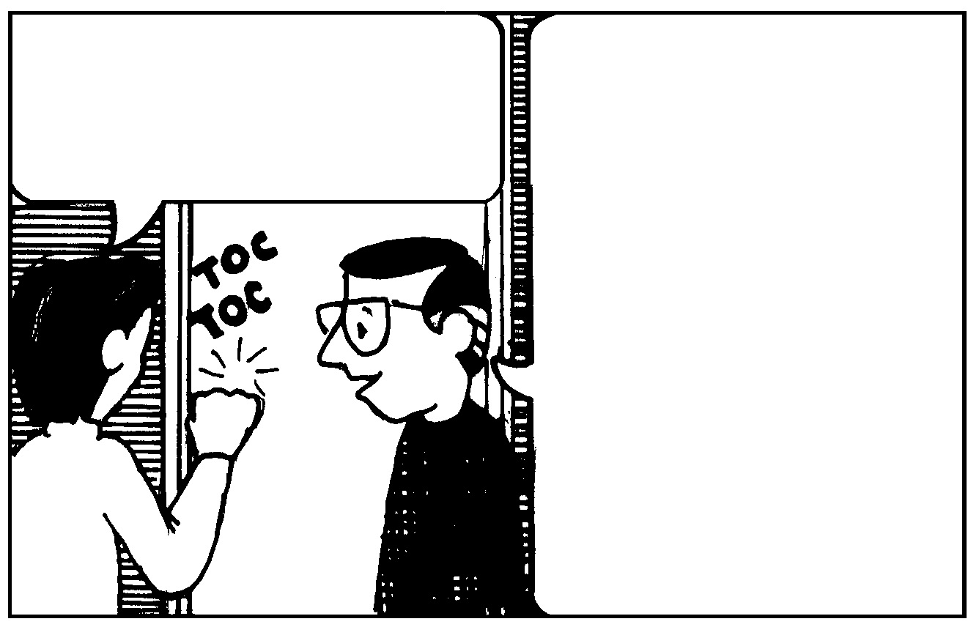
(Luk.24:46-48)
Roh Kudus membantu kita
bersaksi. Saya percaya ayah
saya akan bertobat. Saya
akan berbicara tentang Yesus.
Benar. Kita adalah saksi-saksi Yesus. Kita tidak hanya berbicara tentang betapa jahatnya kita dahulu dan betapa baiknya sekarang. Ini saja tidak akan membangkitkan iman dalam Kristus. Kita berbicara tentang Kristus Allah Putera, mukjizat-mukjizat-Nya, kasihNya, kematianNya demi dosa-dosa kita, kebangkitanNya,
pengampunanNya dan kehadiranNya dalam diri kita.
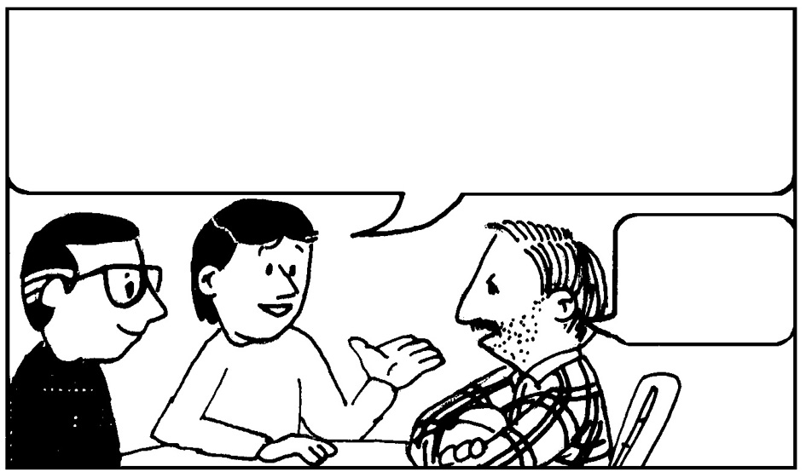
Pengikut baru itu berbicara dengan ayahnya.
Yesus adalah Tuhan. Ia menyembuhkan orang buta. Ia mengampuni setiap orang yang telah berbuat salah. Ia wafat di salib untuk mengampuni dosa-dosa kita. Ia bangkit dari antara orang mati dan naik ke sorga. Ia mengirim Roh Kudus agar kita merasakan kehadiranNya. Ia ada di sini sekarang, di dalam kamar ini.
Di sini?
Kristus ?
Sekarang
- Tema utama dari kesaksian kita ialah :

perubahan hidup kita. ( )
karya Kristus dalam diri kita. ( )

Kita bersaksi tentang bagaimana kematian dan kebangkitan Yesus menghasilkan keselamatan bagi kita; perubahan hidup kita itulah hasilnya, dan penting tetapi nomor dua dibanding Kristus sendiri.


- Bersaksi Dengan Kasih
Bersaksi tanpa kasih tidak berarti apa-apa (1 Kor.13:1). Kasih meyakinkan orang-orang (Itulah kasih yang dinyatakan dengan tindakan)
Kalian umat Kristen berbeda. Ketika saya sakit diakon-diakon dari jemaat kalian menolong saya.
Anggota-anggota kalian membayar hutang mereka tanpa saya ingatkan.
Saya ingin percaya juga.
“Marilah kita saling mengasihi bukan dengan perkataan dan dengan lidah, tetapi dengan perbuatan dan dalam kebenaran.”
I Yoh. 3:18 berkata :

Mereka berdoa: ayah Asep mengulangi tiap kalimat …
Tuhan Yesus, selamatkan dan ampunilah dosa-dosa saya …
dan ampunilah dosa-dosa saya …

Tuhan Yesus, selamatkan saya dan er… ampunilah dosa-dosa saya …



- Kesaksian kita bagi Kristus berhasil bila dilakukan dengan :
suara keras. ( ) kasih yang praktis. ( )

7. Bersaksi Untuk Membuat Murid-murid Yesus Kristus Yang
Patuh

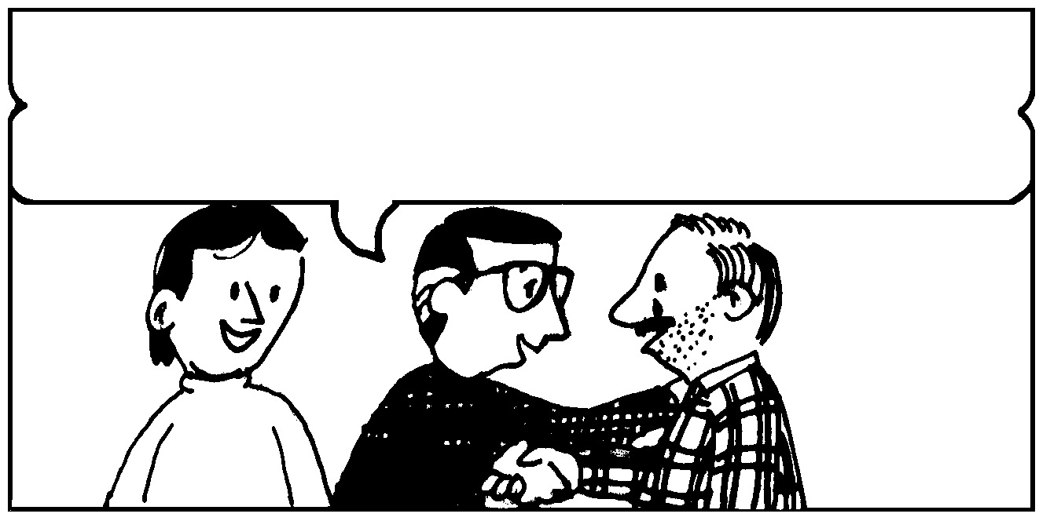
Kita meyakinkan para pengikut baru tentang keselamatan mereka yang kekal (1 Yoh. 5:13) dan mengajar mereka untuk patuh kepada segala yang diperintahkan oleh Kristus (Mat.28:18-20).
Saudaraku, ada sukacita di sorga karena kau sudah bertobat (Luk.15:7).
Asep belajar bersaksi dengan contoh dari gembalanya. Kemudian ia mengajak ayahnya bersaksi kepada teman-temannya.
Bila seseorang menerima Kristus, kita mengajarnya untuk menjadi saksi juga. Kita juga mengajarnya untuk patuh kepada semua perintah yang lain dari Tuhan Yesus.
Saya datang untuk berbicara dengan anda tentang Tuhan Yesus.
Hebat ! saya ingin tahu apa yang membuat anda berubah. Anda sudah berhenti mabuk-mabukan dan bertengkar dengan para tetangga.


Tinjauan

- Kunci yang paling berhasil bagi pertumbuhan suatu jemaat ialah :
a. bersaksi bersama-sama orang-orang percaya lain. ( )
b. mengadakan pertemuan-pertemuan khusus. ( )

- Cara yang paling baik mengajar para petobat baru untuk bersaksi
ialah dengan:
a. mempelajari banyak buku tentang penginjilan. ( )
b. contoh praktis. ( )

- Para pengikut baru meniru guru mereka. Kita harus bersaksi lebih dulu kepada :
a. orang-orang tak dikenal. ( )
b. kerabat. ( )

- Lebih mudah memenangkan teman-teman kita dari pada orang-
orang tak dikenal. Tetapi kita harus percaya pada kuasa yang
meyakinkan dari :
a. kepribadian kita yang kuat. ( )
b. kesaksian bagi Kristus. ( )

- Bila kita mengatakan kepada seorang pendosa yang bertobat bahwa
Kristus mengampuninya, kita menggunakan :
a. kunci-kunci untuk Kerajaan. ( )
b. kepandaian menyampaikan kebenaran. ( )

- Kunci-kunci Injil membuka pintu keselamatan bagi pendosa, melalui kuasa :
a. Roh Kudus. ( )
b. pengikut yang telah sepenuhnya menyerahkan diri. ( )

- Roh Allah meyakinkan kita (Yoh.15:8). Ia membuat kita merasakan kehadiran Kristus. Kuasa-Nya diungkapkan dalam :
a. kesaksian yang rendah hati. ( )
b. kata-kata bersemangat dan penuh daya. ( )

- Seorang yang berdosa diyakinkan oleh kesaksian yang rendah hati, asal Yesus dihadirkan:
a. sebuah gereja yang indah. ( )
b. sikap mengasihi. ( )

- Kasih yang praktis dan kata-kata yang tulus menusuk hati yang paling keras. Tetapi kita harus berfokus pada :
a. agama kita dan bagaimana ia mengubah kita. ( )
b. Yesus Kristus dan bagaimana Ia menyelamatkan kita. ( )

- Yang paling penting bila kita berbicara tentang Yesus ialah ketakjuban tentang :
a. penampilan fisikNya. ( )
b. kematianNya, kebangkitanNya dan pengampunan dosa-dosa kita. ( )

- Setelah menerangkan tentang kematian, kebangkitan dan pengampunan dosa yang menyelamatkan oleh Tuhan, para rasul meneguhkan iman para pengikut baru :
a. dengan baptisan. ( )
b. maju ke depan dalam ibadat kebaktian. ( )

- Bersama dengan baptisan, pengikut baru belajar untuk patuh kepada semua yang diperintahkan oleh Kristus. Untuk belajar menjadi saksi yang berhasil, ia harus :
- segera pergi dengan pengikut-pengikut lain menginjili teman-temannya. ( )
b. tinggal di rumah sampai ia lebih siap. ( )

Dalam kepatuhan kepada Kristus, seorang pengikut baru segera mulai bersaksi kepada keluarga dan teman-temannya.

Tugas Praktek

- Bacalah dan renungkan Kisah Para Rasul 16:11-34.
- Berdoalah agar setiap orang percaya dalam jemaat anda akan menjadi saksi yang berhasil bagi Tuhan Yesus Kristus.
- Ajarlah semua orang yang baru bertobat untuk berdoa dengan khusuk bagi pertobatan orang-orang lain, dan menumbuhkan kasih untuk keluarga dan teman-teman mereka.
- Ajaklah mereka dan tunjukkan bagaimana cara bersaksi.
- Berikan informasi kepada jemaat atau kelompok anda tentang usaha-usaha yang baik dari mereka yang bergaul dan bersaksi; ini akan mendorong orang-orang lain untuk ikut serta.
- Bila perlu, batasilah pertemuan-pertemuan mingguan agar para anggota baru memiliki waktu untuk bergaul dan bersaksi.
- Tulislah nama paling sedikit tiga orang yang menerima Kristus melalui kesaksian anda atau kesaksian teman-teman yang menyertai anda:
________________________________________________________
________________________________________________________
________________________________________________________

- Tulislah tujuh prinsip untuk bersaksi :
- __________________________________________________
- __________________________________________________
- __________________________________________________
- __________________________________________________
- __________________________________________________
- __________________________________________________
- __________________________________________________

